Fake News durch die KI Station 1 – barrierefreie Fassung
Diese Fassung wurde automatisch aus dem Original-PDF erstellt, damit der Inhalt mit Screenreadern lesbar, vergrößerbar und anpassbar ist. Layout, Farben und Gestaltung weichen vom Original ab; Bilder tragen nur einen Platzhalter-Alternativtext. Bei Bedarf beide Fassungen nebeneinander nutzen.

Seite 1

Station Fake News durch die KI
Aufgabe 1: Bilder sor2eren In diesem Material beﬁnden sich:
- Bilder/Fotograﬁen (Für die Lösung sollten diese mit einem Kreis auf der Rückseite markiert sein) - KI generierte Bilder (Für die Lösung sollten diese mit einem Dreieck auf der Rückseite markiert sein - Zuordnungsfelder Fotograﬁen
Quelle: henk bogaard – Adobe Stock (Geo 2023)
Quelle: ninelutsk /iStockphoto/GePyImages (Spiegel 2023)
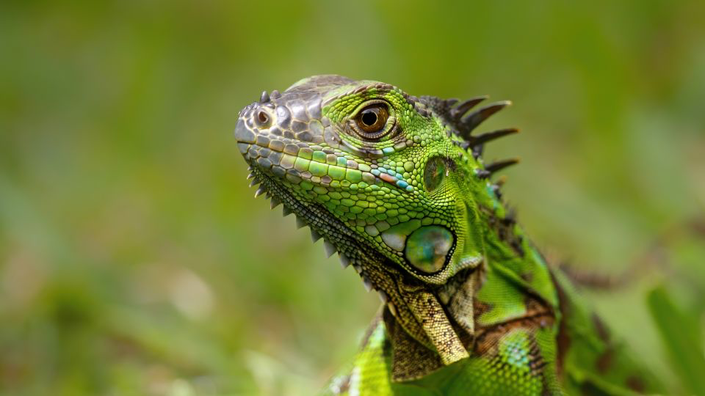
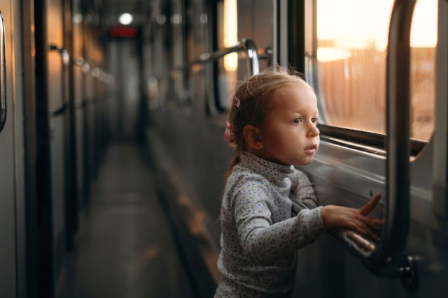

Seite 2
Quelle: michalsanca – Adobe Stock (Geo 2023)
Quelle: Francois Roux – Adobe Stock (Geo 2023)
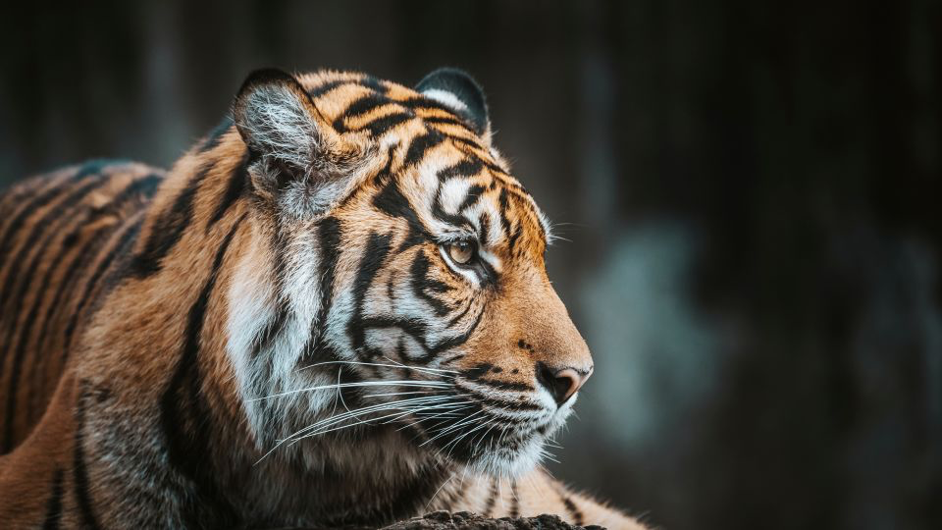
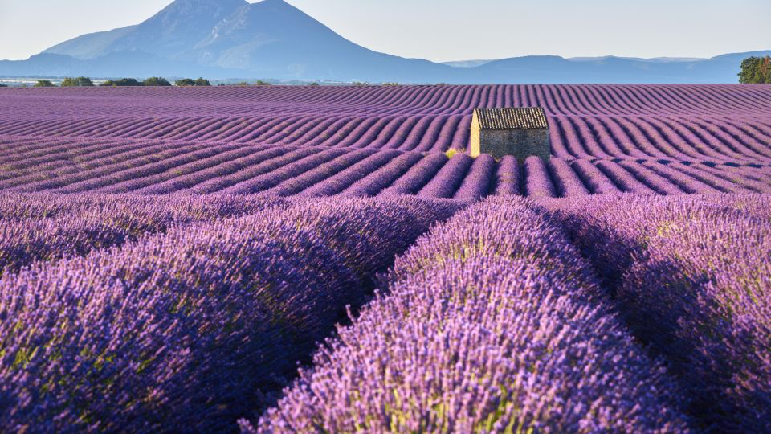

Seite 3
KI generierte Bilder
Quelle: Avel – Adobe Stock (Geo 2023)
Quelle: Patrick – Adobe Stock (Geo 2023)
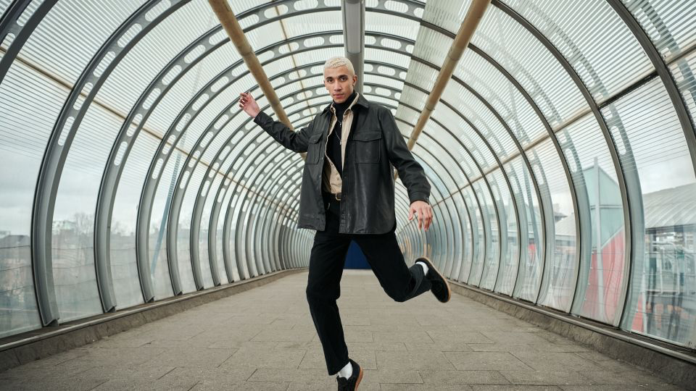


Seite 4
Quelle: Viktoriia – Adobe Stock (Geo 2023)
Quelle: BotTas2c– Adobe Stock (Geo 2023)
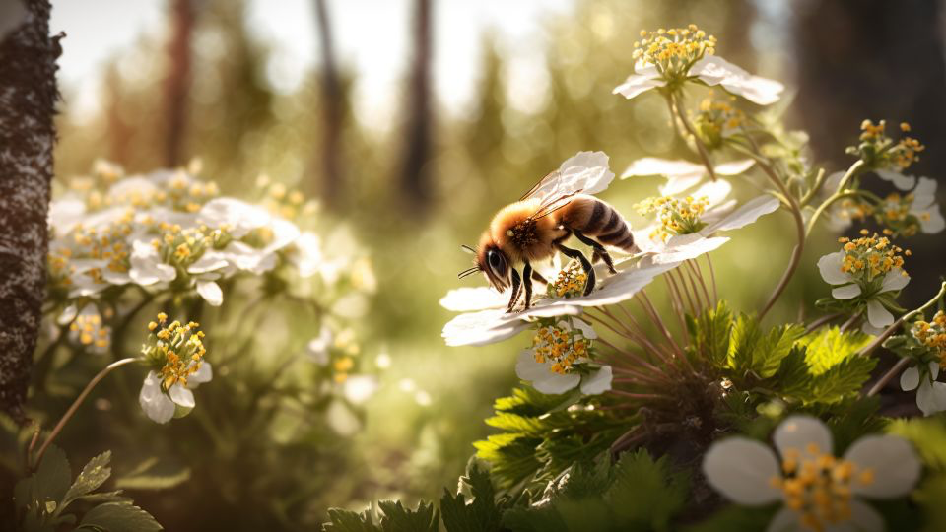


Seite 5
Quelle: Andy Dean/imagebroker/IMAGO (Spiegel 2023)
Quelle: CC-0 (Chat-GPT 2024)
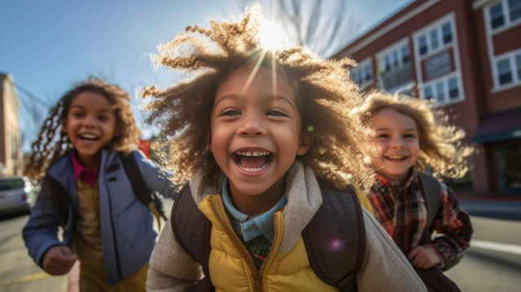
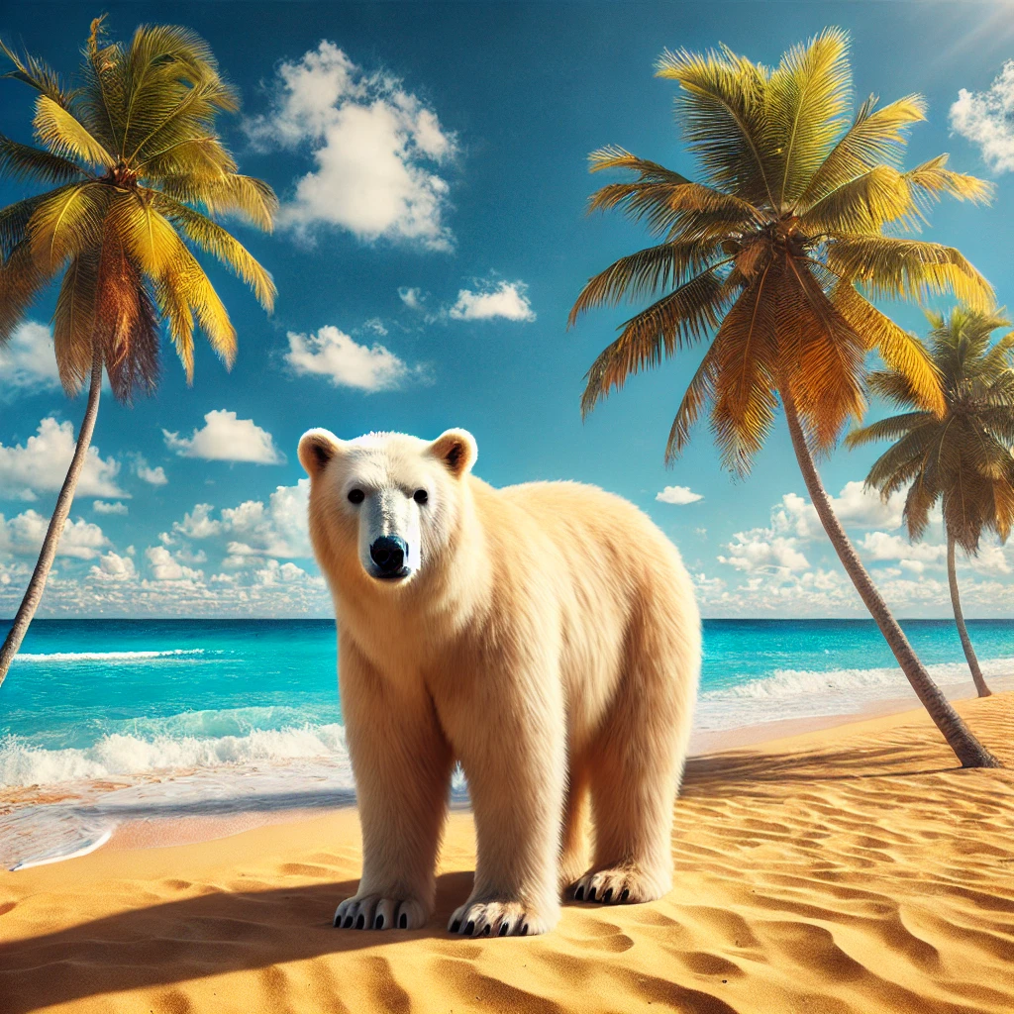

Seite 6
Die Graﬁken wurden von folgenden Quellen bezogen: Geo. (2023). Reales Foto oder Bild einer Intelligenz: erkennen Sie den Unterschied? Abgerufen am 28.10.2024 von hPps://www.geo.de/wissen/quiz/bilder-quiz--ki-bild-oder-fotograﬁe-- 33364744.html Spiegel Netzwelt. (2023). Quiz zu künstlicher Intelligenz: können Sie KI-Bilder von echten Fotos unterscheiden? Abgerufen am 28.10.2024 von hPps://www.spiegel.de/netzwelt/web/quizzu-kuenstlicher-intelligenz-koennen-sie-ki-bilder-von-echten-fotos-unterscheiden-a5b2d7cb4-d26f-4a5b-b2bf-c2a2ea98485d Impressum Dieses Material wurde von Studierenden im Rahmen des Seminares „Diklusion“ der EuropaUniversität Flensburg für eine Sta2onsarbeit erstellt und darf nur für Bildungszwecke genutzt werden. Dieses Dokument steht – ausgenommen der Graﬁken (Geo 2023,© G+J Medien GmbH/ Spiegel 2023, ©DER SPIEGEL GmbH/ Fla2con, ©2010-2025 Freepik Company S.L.) – unter einer CC BY-4.0 Lizenz.
Europa-Universität Flensburg

Quelle: Fake-News-durch-die-KI-Station-1.pdf · praxis.leaschulz.com · Lizenz siehe Materialseite.

